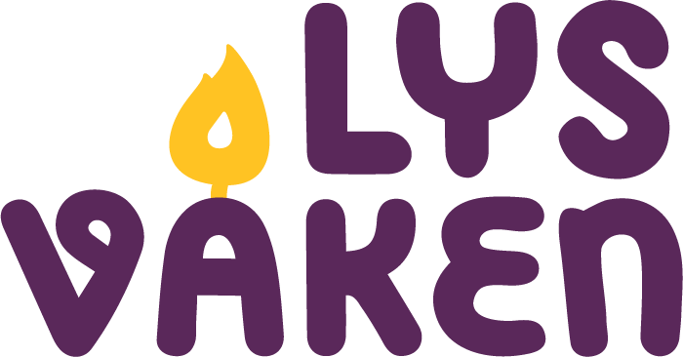
Kvelds- og morgensamling

Kveldssamling
Lys våken kvelden avsluttes gjerne inne i alterringen, med dempet lys og tente lys. Skap rolig stemning med hjelp av musikk og stjernehimmel. Eventuell kan alle få hver sitt lys. Les gjerne en fin fortelling, be stille bønn, be Fader vår sammen, syng en kveldsalme og be om velsignelsen.
  - Forslag for salmer og sanger:
N 13, 817 Fager kveldsol smiler (nynorsk og sørsamisk)
N 13, 820 Den dag du gav oss
BS 262 Gå i fred til nattens hvile
Du er evig, velsignelsessang se i ressursen «Kristuskransen»

  - Forslag for godnattfortellinger:
Frederick, Leo Lionni, om musa Frederick som ikke samler nøtter og kjerne til vinteren, men solstråler, farger og ord, drømmer og håp. Kan leses eller fortelles fritt. Passer til en hyggelig aktivitet, se «Aktiviteter og leker» under Aktiviteter.
  - Bibelfortellinger som er egnet til høytlesning:
Ylva Eggehorn, En venn fra himmelen, IKO-forlaget
Kristin Gunleiksrud, bibelfortellinger, IKO-forlaget
Barn som forteller om Jesus, IKO-forlaget
Fortellinger om jenter og kvinner i Bibelen: Fru Noah og søster Mirjam, Verbum
Se også «Samiske perspektiver» under Planlegging

Morgensamling
Morgensamling utendørs rett før og under soloppgang. Kan også gjøres inne. Med andakt om morgenstjernen som viser seg før soloppgang og om soloppgang med håp om noe godt som er i vente.

- Tidsbruk: 15-30 min
- 1 leder
- Forberedelser: Finn ut når sola står opp og hvor dere bør sitte for å se soloppgangen. Det er kaldt ute om morgenen så det er viktig at alle har varme klær og evt. soveposer.
- Sjekk værmeldinger, for å finne ut om det blir sol og når sola står opp.
- Evt. kakao eller annet som serveres.

Denne markeringen skaper en spesiell opplevelse i fellesskap med andre. Mens det enda er mørkt går alle deltakerne ut for å vente på sola. I klart vær er morgenstjernen lett synlig på nattehimmelen rett før soloppgang. Kan dere finne den? Hva med å sitte rundt et bål og vente på soloppgangen? Kanskje kan dere sitte å synge? Eller drikke kakao? Husk klær/soveposer. Å sitte slik ute sammen og vente skaper også en fin ramme for å prate sammen.

Advent handler blant annet om å vente på lyset/vente på at morgenen skal komme. Både Bibelen og kirkens sanger og liturgier gir mange gode innfallsvinkler.

Momenter til samlingen
- Mange adventsanger bruker bilde om en ny morgen/stå opp/våkne opp/sol og soloppgang.
- Dere kan snakke om hvor viktig sola er for menneskene og hvor viktig Gud er for menneskene. Når deltakerne sitter og gleder seg til sola skal komme frem er det mulig å snakke om andre ting som de gleder seg til eller hva som gjør en glad.
- Sakarjas lovsang: Luk 1,78 «Og slik skal lyset fra det høye gjeste oss som en soloppgang»
- Sal 113,3 «Fra soloppgang til solnedgang skal Herrens navn være lovet.»
- På kirkegårdene ligger alle vendt med føttene mot soloppgangen slik at de kan reise seg opp og se når Jesus kommer igjen i soloppgangen.
- 2. Pet 1,19 omtaler Jesus som morgenstjernen i våre hjerter og lampen som lyser til morgenen gryr.
- I Åp 22,16 kaller Jesus seg morgenstjernen som skal fortelle menigheten hvordan det blir i det evige liv. «Natten skal ikke være mer, og de skal ikke ha bruk for lys av lampe eller av sol, for Herren Gud skal lyse over dem. Og de skal herske som konger i all evighet.»
- Jesus som morgenstjernen knyttes til vår tradisjon med adventstjerne i vinduene.

  - Forslag for salmer og sanger:
N 13 801 Morning has broken (engelsk og bokmål)
N 13 15 a eller b Kom, konge, kom i morgenglans
N 13 26 Solbarn, jordbarn

